检 测 报 告

试验名称：永久变形试验

主检： |  | 日期： | 2022年10月25日
审核： |  | 日期： | 年月日
批准： |  | 日期： | 年月日

北京光华荣昌汽车部件有限公司实验室

声 明

- 报告无实验室“检测专用章”无效。
- 报告无主检、审核、批准人签字无效。
- 报告涂改无效。
⑷ 复制报告未重新加盖“检测专用章”无效。
⑸ 对检测报告若有异议，请收到报告后15个工作日内通知实验室。
⑹ 送样检测仅对样品负责。
⑺ 电子版报告无安全密码无效

试验单位：北京光华荣昌汽车部件有限公司实验室
地 址：北京市昌平区流村镇工业园区
电 话： (010) 60793358-5711 邮 编：102200
样品名称 | 座垫通风3D网格 | 车 型 | J6L
样品件号 | SHT0013524 | 样品数量 | 1件
委托单位 | 前期质量部 | 生产单位 | /
送 样 者 | 宋迎超  电话：15930764260 | 送样日期 | 2023年5月19日
试验地点 | 北京光华荣昌汽车部件有限公司实验室 | 试验日期 | 2023年5月20日
试验项目 | 永久变形试验
试验标准 | 详见编号GR20230519SQS068申请单
试验状态 | DV
试验结论 | 对2023年5月19日前期质量部送检的J6L座垫通风3D网格按照 编号GR20230519SQS068申请单进行永久变形试验，经检测符合标准要求。
备 注 | /

一、试验条件
试验时间： | 2023年5月20日—2023年5月21日
试验地点： | 北京光华荣昌汽车部件有限公司实验室
试验人员： | 李亚平
环境温/湿度： | 温度：23.6℃；湿度：31.0%
二、试验仪器设备
序号 | 设备名称 | 设备编号 | 规格型号 | 厂家 | 精度 | 有效期
1 | 热老化试验箱 | R-006 | QL-100 | 杭州利辉环境检测设备有限公司 | ±0.5％ | 2023年7月27日
2 | 数显卡尺 | L-145 | 0-300mm | LINKS | 0.01mm | 2023年11月17日
三、试验方法及评价标准
1、试验方法
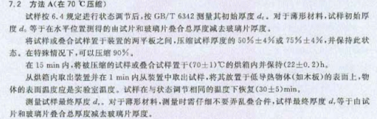
2、评价标准
0min后≤40%/4h后≤40%
四、标准偏离
1、标准偏离
无
五、试验结果
1、试验结果
样件名称及编号 | 序号 | 试验前高度（mm） |  | 0min高度  （mm） |  | 永久变形  （%） |  | 4h后高度  （mm） | 永久变形  （%）
座垫通风3D网格068-001-202305 | 1# | 9.28 |  | 5.77 |  | 37.82 |  | 6.12 | 34.05
座垫通风3D网格068-001-202305 | 2# | 9.02 |  | 5.50 |  | 39.02 |  | 5.74 | 36.36
座垫通风3D网格068-001-202305 | 3# | 9.67 |  | 5.55 |  | 42.61 |  | 5.99 | 38.06
座垫通风3D网格068-001-202305 | 4# | 9.00 |  | 5.91 |  | 34.33 |  | 5.99 | 33.44
座垫通风3D网格068-001-202305 | 5# | 8.88 |  | 5.83 |  | 34.23 |  | 6.16 | 30.63
/ |  |  | 永久变形中值  (%) |  | 37.82 |  | 永久变形中值  (%) |  | 34.05

六、试验照片
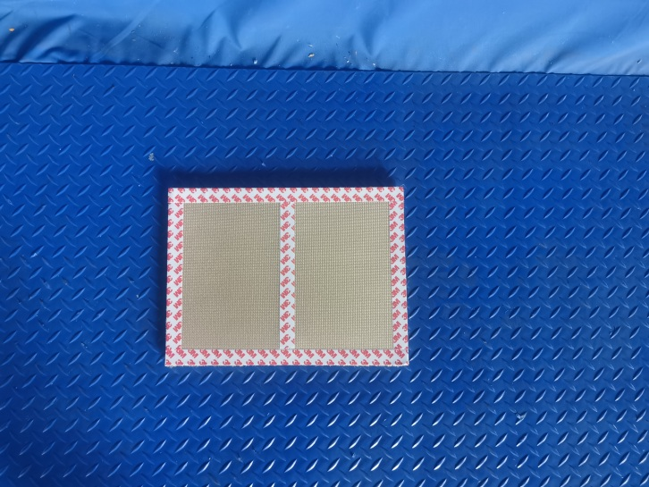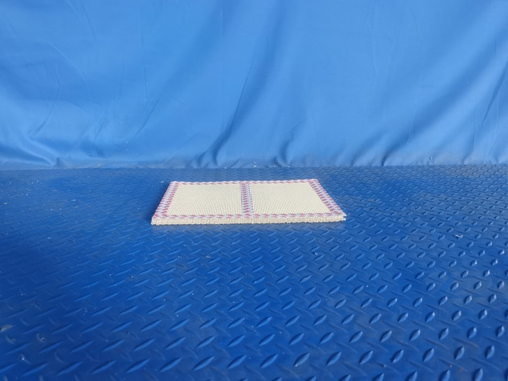
试验前
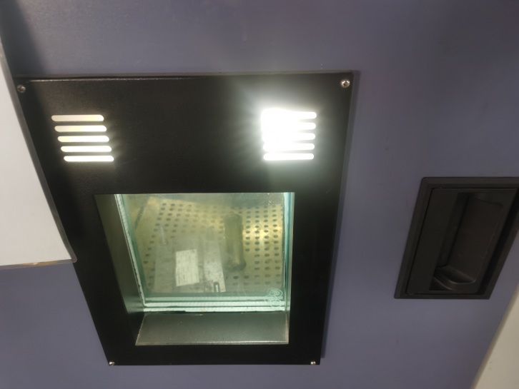
试验中
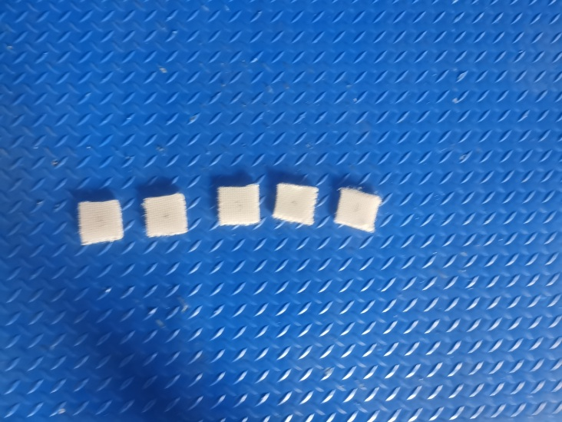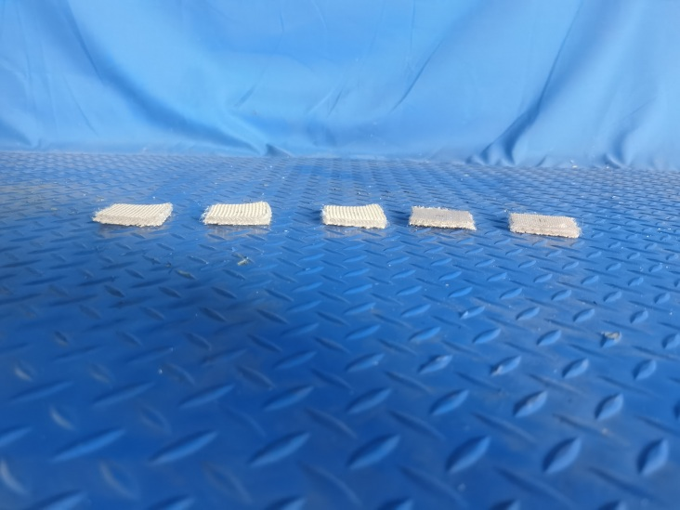
试验后
**报告结束**

